2016 год - 2 место в городском марафоне
«Алтай – жемчужина Сибири»

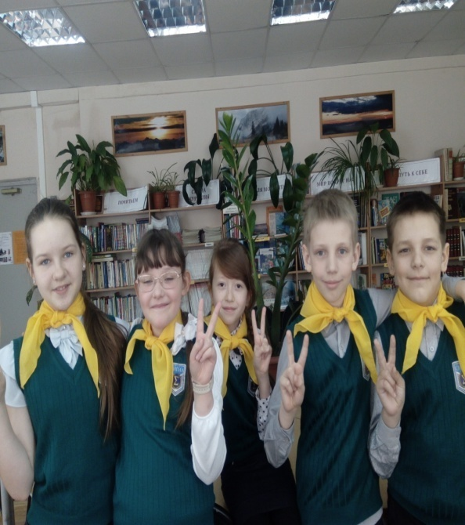
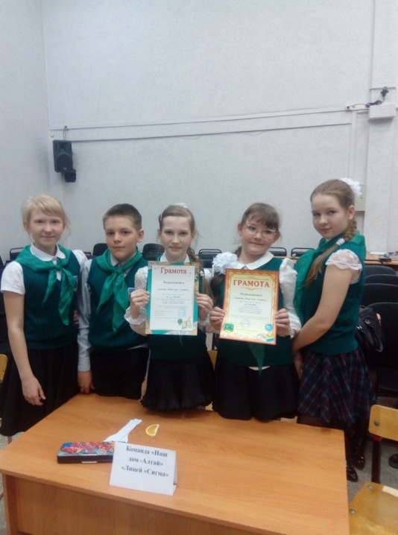
http://LearningApps.org/display?v=pev75sfca17
Ссылка на кроссворд, созданный участниками марафона

2016 год - 1 место в городском сказочном марафоне
"Петушок - золотой гребешок"

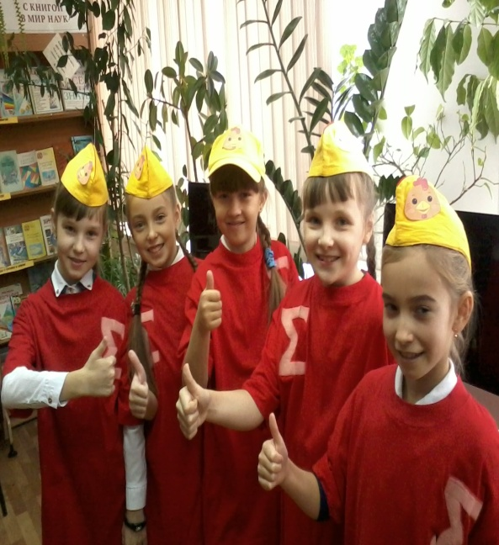
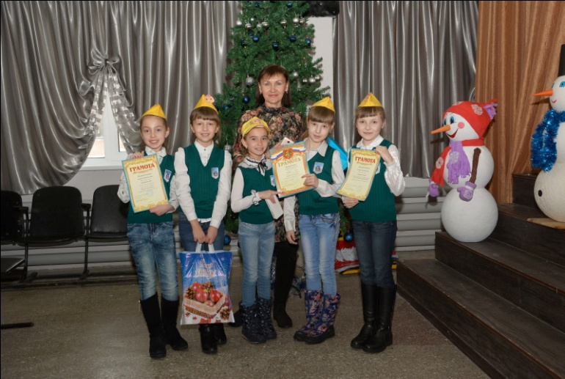
2017 год – III место в творческом задании «Электронный читательский дневник» открытого городского библиотечного марафона «С книгой по жизни – 2017»
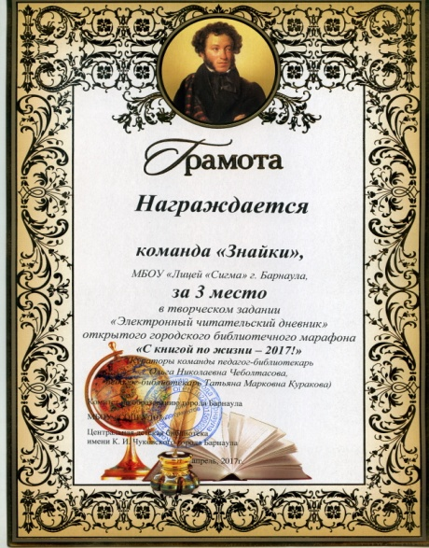
2018 год – финалисты городского библиотечного марафона «Русь моя»
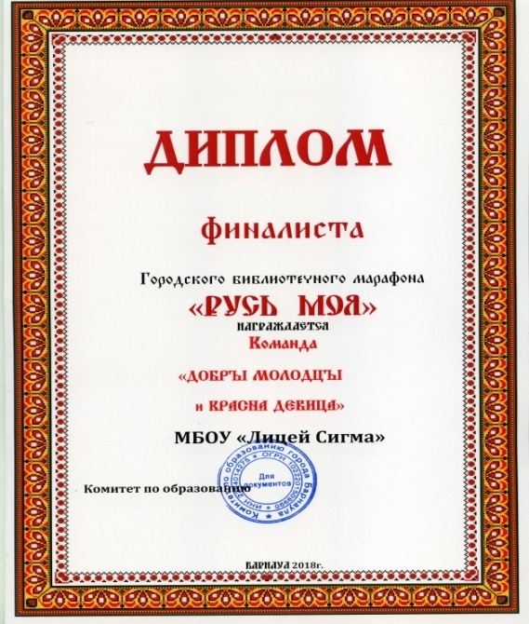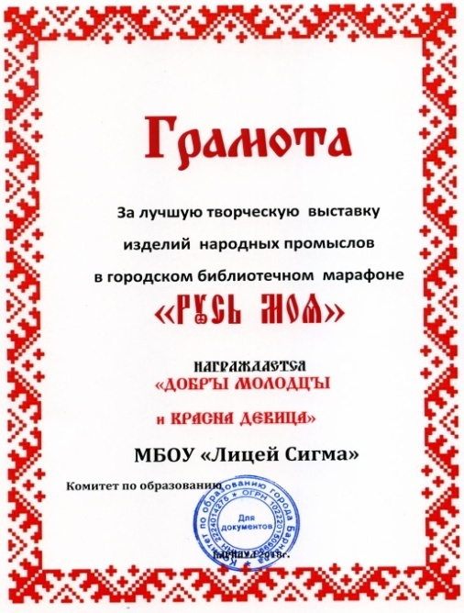
2018 год – III место в городском фестивале «Страны и народы мира»
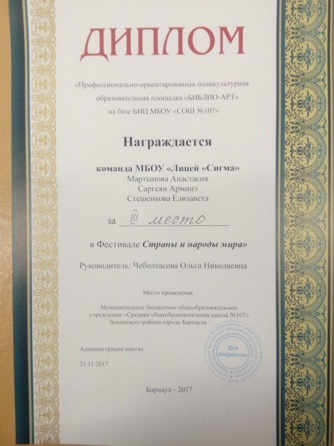
2018 год – призеры краевого сетевого проекта «В единстве наша сила!»
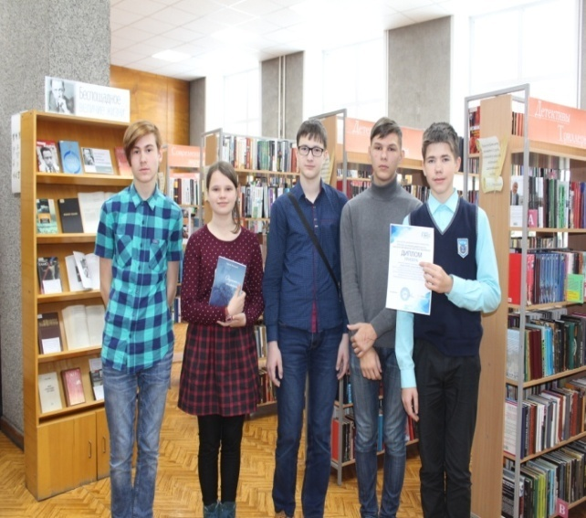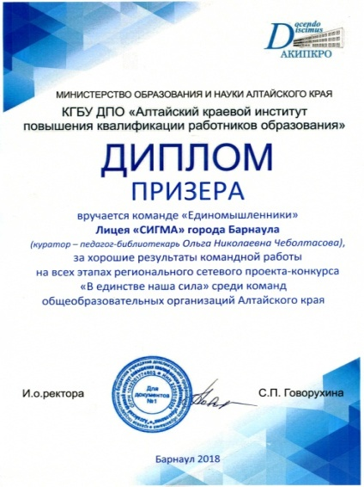

https://www.thinglink.com/scene/1106816874366107650
http://www.playcast.ru/view/11430699/0ec928e359ce2388f0ddad171f441f23881fd472pl
Ссылки на продукты, созданные командой в ходе проекта.

